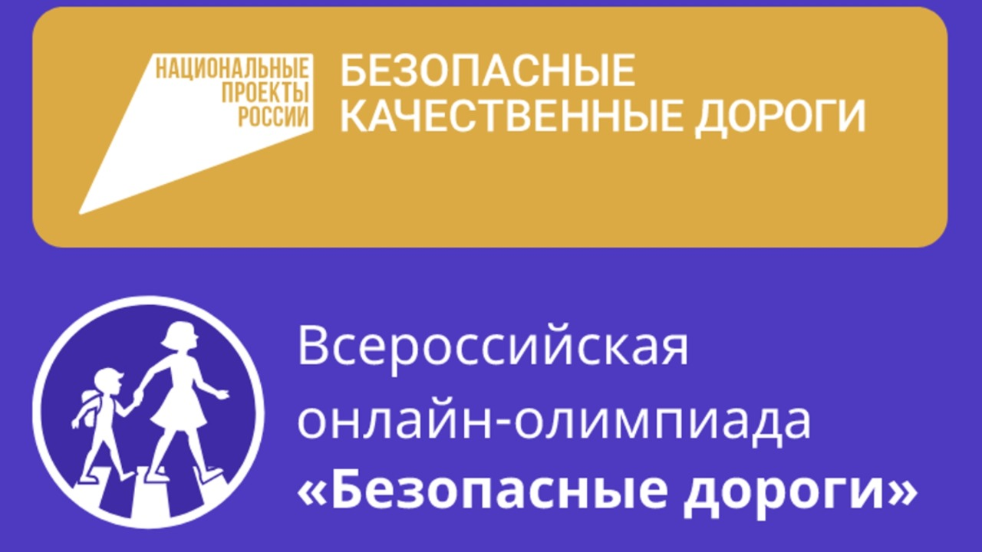

Примите участие в Олимпиаде «Безопасные дороги», которая проходит на безвозмездной основе на образовательной платформе Учи.ру!
Стартовала онлайн-олимпиада «Безопасные дороги»
С 1 по 20 ноября на платформе Учи.ру проходит Всероссийская олимпиада «Безопасные дороги». Ставшее уже ежегодным онлайн-состязание проверяет и повышает дорожную грамотность учеников 1-9 классов. Организаторами олимпиады выступают Министерство транспорта Российской Федерации, Министерство внутренних дел Российской Федерации совместно с Министерством Просвещения Российской Федерации и АНО «Национальные приоритеты». Мероприятие проводится при поддержке национального проекта «Безопасные качественные дороги».
«Повышение безопасности участников дорожного движения – наиболее значимая составляющая национального проекта «Безопасные качественные дороги», одна из его целей – к 2030 году добиться снижения смертности на дорогах в 3,5 раза. Особое внимание в данном вопросе уделяется обеспечению детской безопасности. Для достижения поставленной цели по нацпроекту строятся и реконструируются участки дорог, идет развитие дорожной инфраструктуры, используются лучшие зарекомендовавшие себя технологии. Однако важно понимать, что безопасность на дорогах зависит и от каждого из нас – напомнить себе и своим детям о необходимых правилах безопасного поведениях на дорогах позволит Всероссийская олимпиада «Безопасные дороги»», - сообщил заместитель председателя Правительства РФ Марат Хуснуллин.
Онлайн-состязание проводится третий год подряд при поддержке национального проекта «Безопасные качественные дороги», уровень своей дорожной грамотности благодаря участию в олимпиаде повысили почти 5 млн школьников.
«Сохранение жизни и здоровья детей при участии в дорожном движении было и остается первостепенным приоритетом Госавтоинспекции, поэтому мы всецело поддерживаем проекты, направленные на профилактику дорожно-транспортных происшествий с их участием. Формат онлайн-олимпиады ценен тем, что делает процесс обучения детей основам безопасного поведения на дорогах познавательным и ненавязчивым, а также вовлекает в него неограниченное число участников. Не только детей, но и взрослых – родителей и педагогов. Такое целенаправленное просвещение в вопросах безопасности дорожного движения способствует достижению «нулевой» смертности на дорогах», - сказал заместитель начальника ГУОБДД МВД России генерал-майор полиции Олег Понарьин.
Заместитель директора Департамента государственной политики в сфере защиты прав детей Минпросвещения России Костыряченко Юлия Александровна: «Олимпиада на знание правил дорожного движения «Безопасные дороги», которая проводится АНО «Национальные приоритеты» уже третий год, также имеет значительный профилактический эффект. При прохождении заданий у ребенка есть возможность не просто правильно или неправильно ответить на вопросы, касающиеся области безопасности дорожного движения, но и при формулировке заданий понять, какое действие будет действительно безопасным, даже если об этом нет четких указаний в ПДД. Также предусмотрена возможность участия родителей. Таким образом, Олимпиада дает ребенку время не просто пройти проверку знаний по безопасности дорожного движения, но и провести вместе с родителями время за изучением действительно жизненно необходимой тематики».
«Каждый национальный проект направлен на улучшение качества жизни людей в нашей стране. В данном случае речь идет не только о создании комфортных условий, но и о человеческой безопасности, — отметила генеральный директор АНО «Национальные приоритеты» София Малявина. — По сравнению с предыдущими сезонами олимпиады, количество задач сократилось, зато появилось более четкое распределение по возрастным группам: с 1 по 4, с 5 по 6, и с 7 по 9 классы. В сценариях используются новые локации и ситуации, приближенные к обстоятельствам реальной жизни, например: «переходим большой регулируемый перекрёсток», «готовимся дома к поездке на велосипеде. Это делает задания более наглядными, интересными и практичными».
«В этом году мы постарались сделать олимпиаду «Безопасные дороги» еще более полезной и близкой к реальности школьников. Главное изменение — теперь учеников ждут четыре обязательных тренировочных задания, только после которых можно приступить к решению олимпиады. Это уравнивает шансы всех участников дать верные ответы и несет дополнительную образовательную ценность. Ребят ждут новые локации и ситуации, например, подготовка к поездке на велосипеде. Многие темы заданий представлены в новом прочтении, чтобы олимпиаду было интересно проходить как вновь присоединившимся школьникам, так и тем, кто участвовал в предыдущих олимпиадах», — говорит Илья Паршин, генеральный директор образовательной онлайн-платформы Учи.ру.
Участие в Олимпиаде проходит на безвозмездной основе на образовательной платформе Учи.ру. Для прохождения заданий необходимо зарегистрироваться на онлайн-платформе Учи.ру и из личного кабинета перейти на страницу олимпиады. Перед тем как приступить к соревнованию, нужно потренироваться. Выполнять задания можно в домашних условиях при возможном участии родителей.
Больше информации об Олимпиаде на сайте национальныепроекты.рф
ПРОМО-РОЛИК ОЛИМПИАДЫ https://disk.yandex.ru/d/CWPISxQ8n-nRQw
Справочно:
Национальный проект «Безопасные качественные дороги» - один из 14 национальных проектов, реализуемых в России. Одна из целей нацпроекта «Безопасные качественные дороги» - повышение безопасности на дорогах (сокращение смертности в 3,5 раза к 2030 году).
Информация АНО «Национальные приоритеты»

